

**Název školy:** Základní škola Městec Králové, okres Nymburk

**Autor: Ing. Hana Zmrhalová**

**Název:** VY_32_INOVACE_07_M8_mocniny

**Téma: Matematika 8. ročník**

**DRUHÁ ODMOCNINA RACIONÁLNÍCH ČÍSEL** – pracovní list

**Číslo projektu:** CZ.1.07/1.4.00/21.2371

**Anotace:** Pracovní list na procvičení výpočtu druhé odmocniny racionálních čísel .

Pracovní list lze využít k procvičení učiva – vyhledávání druhých

odmocnin v tabulkách při výkladové prezentaci nebo v další hodině

k ověření znalostí.

Čas: 20 minut

Datum: 14.11.2012

Zdroje:autor

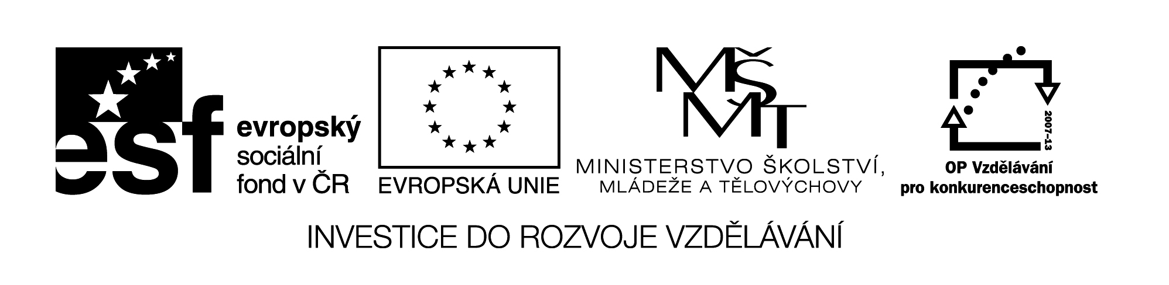

1. Najdi druhou odmocninu v tabulkách:

$\sqrt{11}$ = $\sqrt{360}$ =

$\sqrt{28}$ = $\sqrt{122}$ =

$\sqrt{250}$ = $\sqrt{810}$ =

1. Urči pomocí druhou odmocninu a výsledek zaokrouhli na desetiny:

$\sqrt{2,40}$ = $\sqrt{0,65}$ =

$\sqrt{1,56}$ = $\sqrt{0,0157}$ =

$\sqrt{0,74}$ =

1. Urči druhou odmocninu, výsledek zaokrouhli na jednotky:

$\sqrt{85600}$ = $\sqrt{56500}$ =

$\sqrt{40500}$ = $\sqrt{72000}$ =

$\sqrt{9300}$ =

1. Doplň desetinnou čárku

$\sqrt{38}$ = 6 1 6 4 $\sqrt{0,345}$ = 5 8 7 4

$\sqrt{4500}$ = 6 7 0 8 $\sqrt{0,049}$ = 2 2 1 4

$\sqrt{1,28}$ = 1 1 3 1

Řešení:

1. Najdi druhou odmocninu v tabulkách a výsledek zaokrouhli na 2 desetinná místa:

$\sqrt{11}$ = 3,32 $\sqrt{360}$ = 18,97

$\sqrt{28}$ = 5,29 $\sqrt{122}$ = 11,05

$\sqrt{250}$ = 15,81 $\sqrt{810}$ = 28,46

1. Urči pomocí druhou odmocninu a výsledek zaokrouhli na desetiny:

$\sqrt{2,40}$ = 1,5 $\sqrt{0,65}$ = 0,8

$\sqrt{1,56}$ = 1,2 $\sqrt{0,0157}$ = 0,1

$\sqrt{0,74}$ = 0,9

1. Urči druhou odmocninu, výsledek zaokrouhli na jednotky:

$\sqrt{85600}$ = 293 $\sqrt{56500}$ = 238

$\sqrt{40500}$ = 201 $\sqrt{72000}$ = 268

$\sqrt{9300}$ = 96

1. Doplň desetinnou čárku

$\sqrt{38}$ = 6,164 $\sqrt{0,345}$ = 0,5874

$\sqrt{4500}$ = 67,08 $\sqrt{0,049}$ = 0,2214

$\sqrt{1,28}$ = 1,131